Муниципальное автономное дошкольное образовательное учреждение
« Центр развития ребенка-детский сад №167 « Родничок»
Г. Хабаровск

В гости к солнышку
(для младших групп)

Музыкальный руководитель:
Богатыренко Анна Александровна

Июль- 2018
Под веселую музыку, подскоками вбегают в зал, встают в кружок.
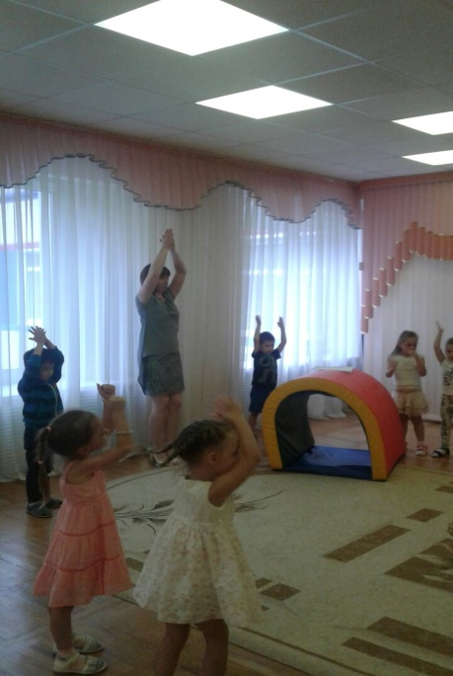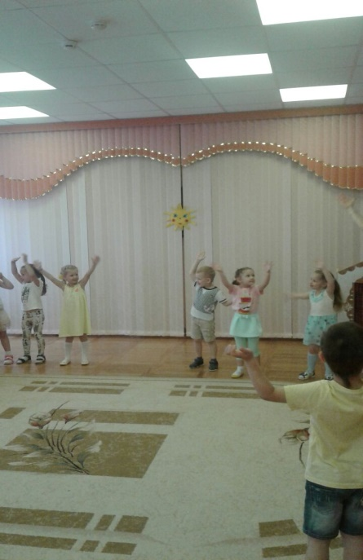
Музыкальный руководитель:
Вот какое наше лето! Ярким солнцем все согрето!
Зеленеют лес и луг, а ребятки встают в круг
Будут солнцу улыбаться, веселиться и смеяться!
Кто же лето разбудил теплыми лучами?
Кто нам праздник подарил? Догадались сами?
Дети: Солнышко
Музыкальный руководитель: Молодцы, нашли ответ.
Нас сегодня, всем на диво
Солнце в гости пригласило!
А вот и солнышка дружок-Петя петушок.
Выходит петушок (ребенок).
Петушок: Я – озорной петушок, золотой гребешок
По утру чуть свет встаю громко песенку пою.
Ребята возьмите меня с собой в гости к солнышку!

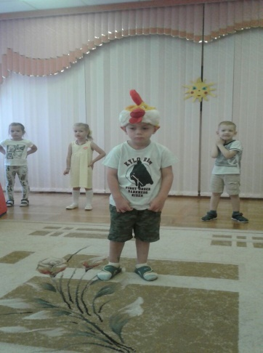
Ведущий: Конечно, мы тебя возьмём и песенку с тобой споем.
Дети исполняют песню «Есть у солнышка дружок».
Ведущий В путь пора. Все готовы, детвора? (Да!)
Праздник полон наш чудес. Путь лежит наш через лес.
Музыкальный руководитель:
По ровненькой дорожке, Шагают наши ножки,
Топ, топ, топ, топ, через лужу прыг, через ямку скок
Бух, упали, куда же мы попали?
Все подходят к домику, рассаживаются на полянке (на ковре)
Ведущий: Что за домик у дорожки?
Мне он что-то не знаком.
Ну-ка я сейчас в окошко
Загляну одним глазком.
Постучу один разок.
Чей услышу голосок?
Звучат музыкальные загадки (голоса домашних животных и птиц в записи).
Ведущий стучит в окошко, звучит запись. Если дети угадывают, чей это голос, в окошке появляется соответствующая мягкая игрушка и хвалит их.

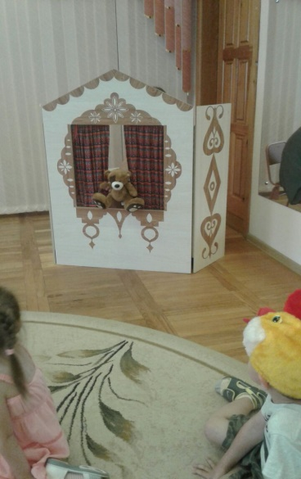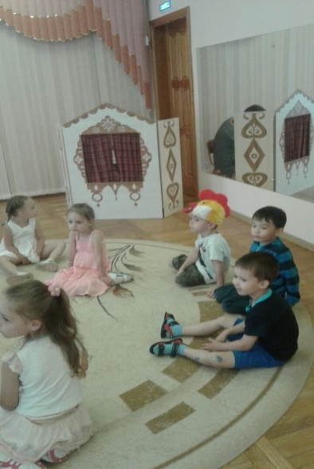
Ведущий: Молодцы, ребята!
Но, как же дальше нам пройти,
У нас лужи на пути? (выслушиваем предложения детей).
Ведущий: Мы наденем все сапожки, чтоб сухими были ножки
Будем ножки поднимать, через лужицу шагать.
(Прыжки через лужи на двух ногах под музыку.Все подходят к «горе» из мягких модулей.)
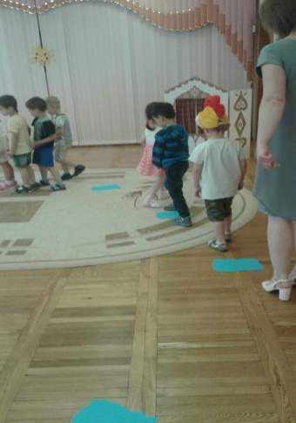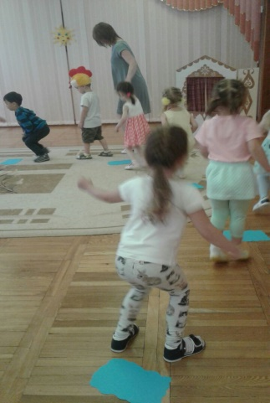

Ведущий: Впереди, смотри – гора,
В той горе чья-то нора.
Гору нам не обойти,
Дальше нужно проползти.
(Все дети ползут под мягким сооружением в виде горы.Садятся на стулья. Выходит солнце (ребенок)
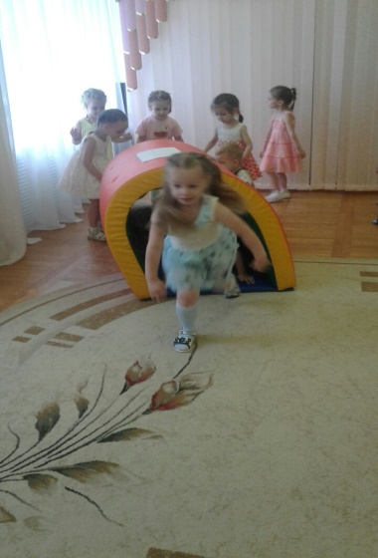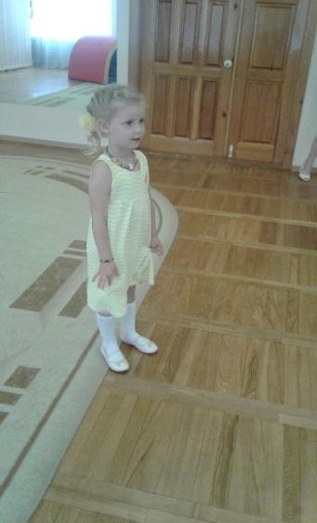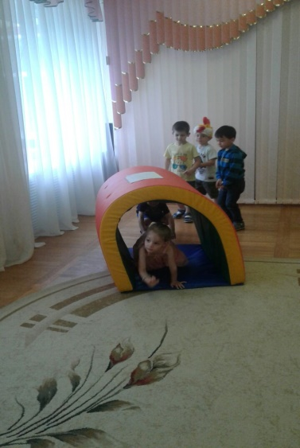

Солнышко: Начиная новый день –
Мне, друзья, светить не лень,
Солнце на небе встает,
Веселиться всех зовет.
Музыкальный руководитель: Солнышко, мы тебя сейчас развеселим веселой песенкой.
Исполняется песня « Солнышко» Попатенко

Ведущий: Вот оно солнышко, вот оно ясное.
Что ты солнышко грустишь? Что ты грустное стоишь?
Солнышко: Потеряло я лучики свои, помогите, мне ребята!

Игра «Подари солнышку лучики»
(на полу лежат три солнышка без лучиков, трое детей под веселую музыку выкладывают лучики вокруг солнышка)

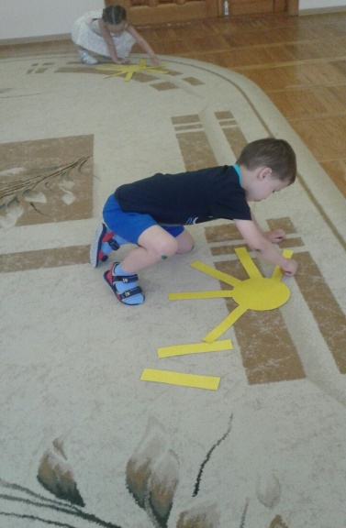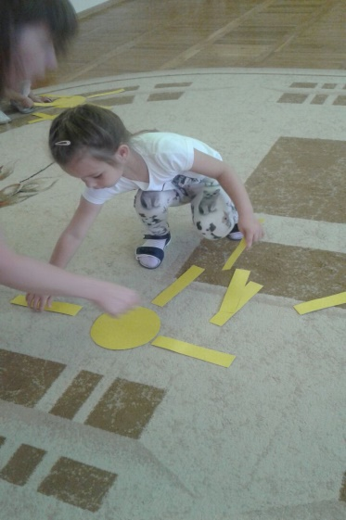

Ведущая:Бывает у солнышка день выходной,
На улице дождик идет проливной.
Мы гулять не пойдем –
Лучше песенку споем!
Исполняется песня « За окошком кто шалит?» Т.В. Бокач
Ведущий: Видно, дождь не переждать,
Мы сейчас пойдем гулять.
Зонтик мы с собой возьмем,
Не намокнем под дождем.
Музыкальный руководитель:Солнце с тучкою опять
В прятки начали играть.
Только солнце спрячется-
Тучка вся расплачется.
А как солнышко найдется-
В небе радуга смеется.
Игра «Солнышко и дождик»

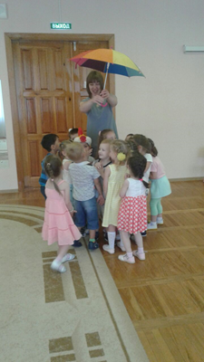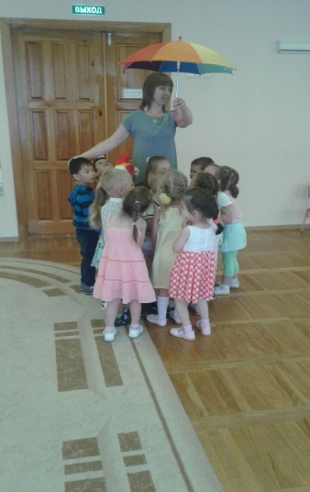
Ребенок: Милое Солнышко, ярче нам свети!
Нам с тобою, Солнышко, вместе по пути.
Ведущий: Ребята, попробуйте отгадать мою загадку.
Если дунуть посильней будет много пузырей
Раз, два, три, четыре, пять ни за что их не поймать.
Музыкальный руководитель:Молодцы. Конечно – это мыльные пузыри. Мыльные пузыри очень легкие, воздушные.Тут Ладошки появились, пузыри ловить пустились.
Мыльные пузыри.
Ведущий: Вот и праздник нам заканчивать пора,
Веселилась, развлекалась детвора.
Подарки детям.

